«КАК ГНОМИК ОСЕНЬ ВСТРЕЧАЛ» в средней группе
Действующие лица: Гномик, Осень, Тучка – взрослые;
Дети: Белка, Мишка, 2 Ежа, Грибы- мальчики, Рябинки – девочки.
Под музыку дети забегают в зал, танцуют танец с листьями
ВХОД-ТАНЕЦ С ЛИСТЬЯМИ «Разноцветные листочки»
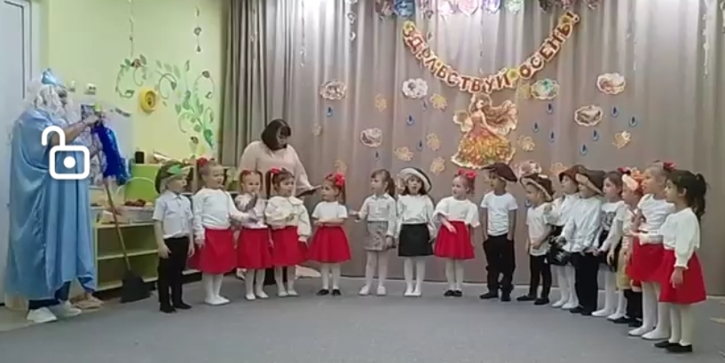
Перестроение на песню, листья положить перед собой
Ведущая. Желтый листик на ладони, Был когда-то он зеленый. К нам в окошко он влетел. Почему он пожелтел? У кого друзья не спросим – Скажут: наступила…
Дети хором. Осень!
1ребенок. Осень, осень за окошком:
Дождик сыплется горошком,
Листья падают шурша.
Как ты Осень хороша!
2 ребенок. Осень начинается,
Листья осыпаются.
Их весёлый хоровод
Ветер кружит и поет.
ПЕСНЯ «СКАЗОЧНЫЕ ЛИСТЬЯ»
3 ребенок. Дождь по улице идет,
Мокрая дорога,
Много капель на стекле,
А тепла немного.
4 ребенок. Как осенние грибы,
Зонтики мы носим,
Потому что на дворе
Наступила осень!
5 ребенок. Ходит Осень по тропинке,
На ней красные ботинки!
Бусы, из рябины спелой,
Осень на себя надела!
6 ребенок. В ярком платье ходит Осень,
Распустила свои косы!
Из березовых листочков
Есть у Осени веночек!
Мы об Осени все вместе
Будем петь сегодня песню!

ПЕСНЯ «ОСЕНЬ В ЗОЛОТОЙ КОСЫНКЕ»
Под музыку заходит Осень

Осень. Здравствуйте! Вы обо мне? А вот и я! Привет осенний вам, друзья!
Подарила я деревьям праздничный наряд. Посмотрите, как листочки золотом горят!
Ведущая. Здравствуй, Осень дорогая. Рады снова встрече мы. Для тебе споем мы песни, Потанцуем от души.
Осень. Вот спасибо вам, друзья, Танцевать люблю и я.
Листочки скорее в руки берите, Да танцевать со мной идите.

ТАНЕЦ С ЛИСТЬЯМИ «ПОСМОТРИ КАКОЙ ЛИСТОЧЕК»
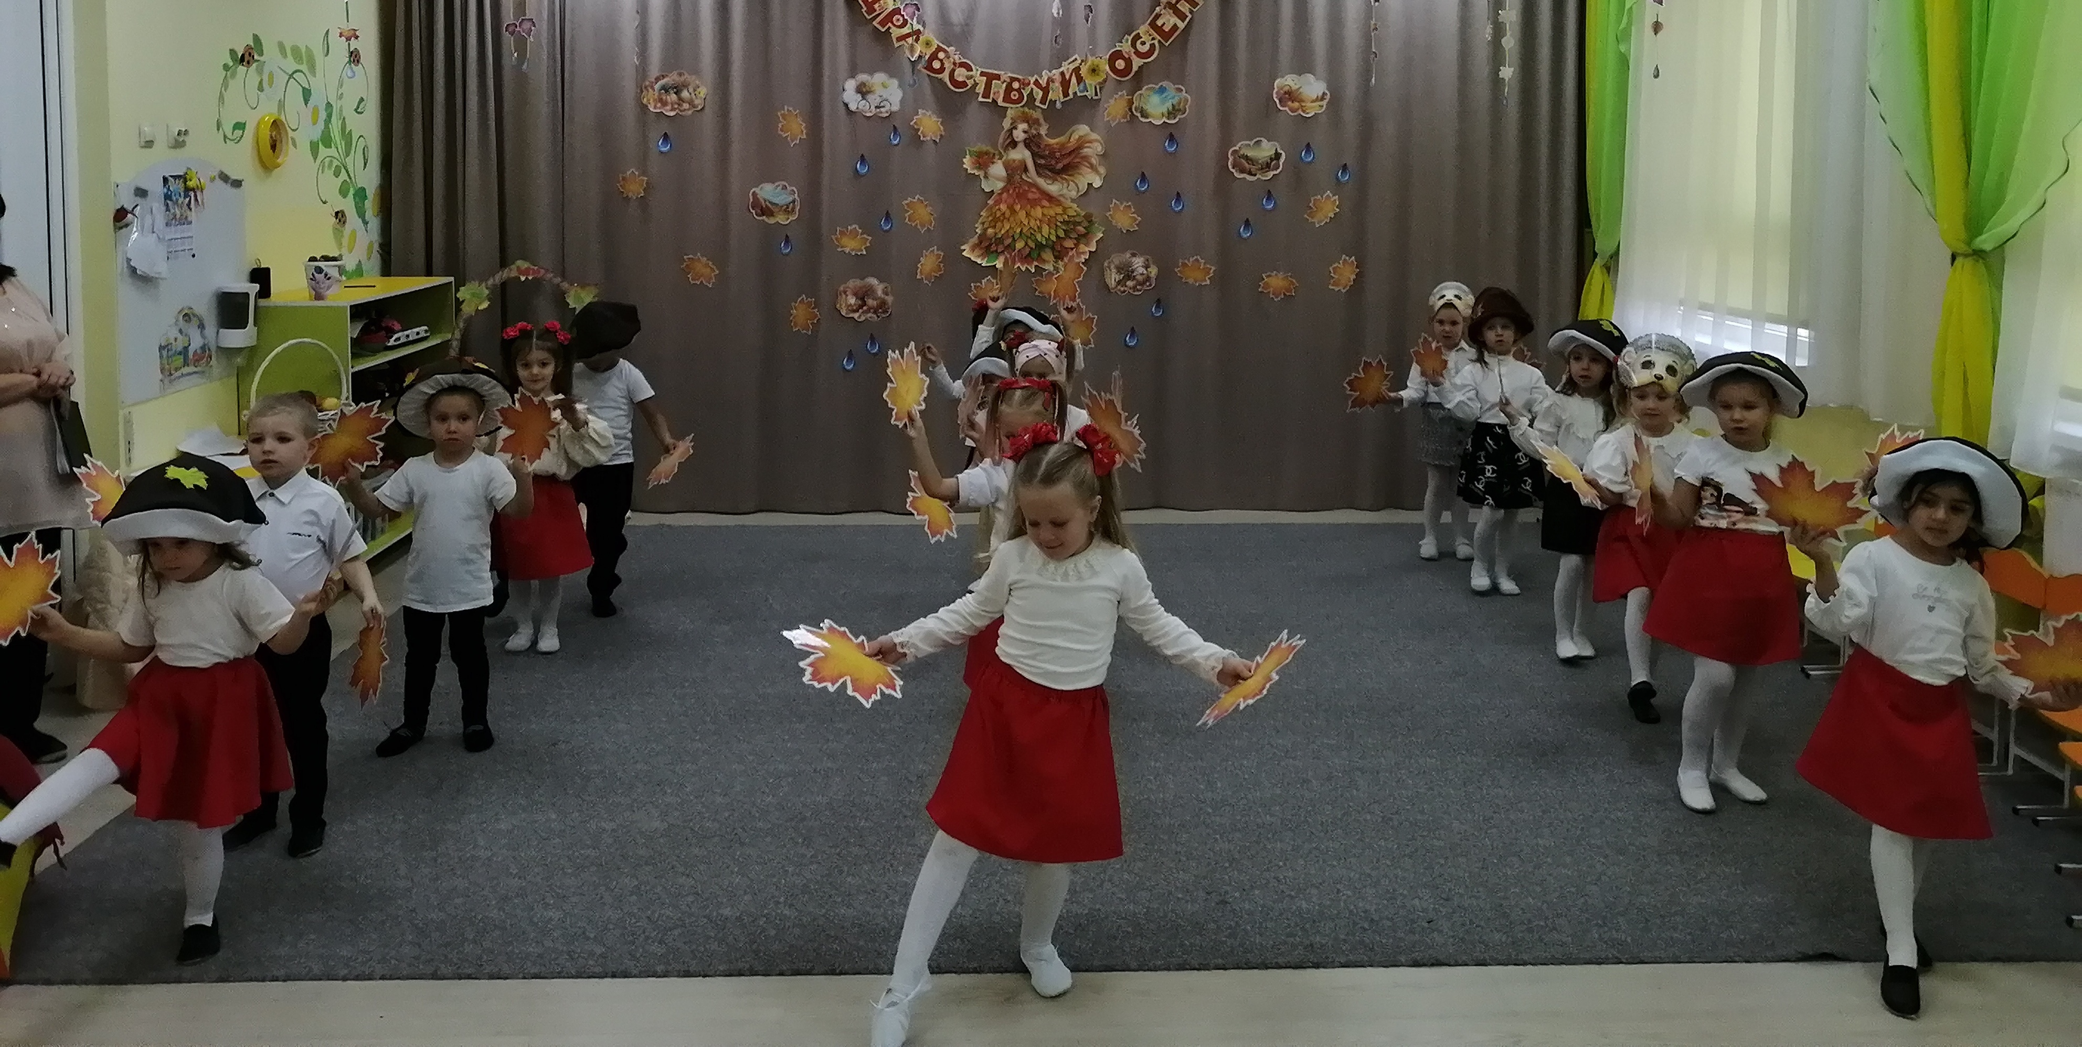
В конце танца дети садятся и прячутся за листьями
Звучит тихо музыка
Осень. Ребята, слышу музыка звучит, видно кто-то к нам спешит.
Под музыку входит Гном с метелкой, ворчит
ИГРА «ГНОМ И ЛИСТЬЯ»
Гном. Как работы много стало. Сколько листиков опало.
Я, порядок навожу, Подметать я их спешу, Я метёлочку возьму, Листья в кучу соберу.
(Подметает, дети сбегаются в маленький кружок и машут руками, повернувшись лицом к зрителям)
Гном. Вот и порядок. Ой, устал я спать пошел.
Садится на пенек, спит
Осень. А весёлый ветерок, По свету летает, И листочки раздувает.
Под музыку дети снова разбегаются врассыпную,
и прячутся за листики
Гном. Что, ты ветер, в самом деле? Все листочки разлетелись.
Я метёлочку возьму, Листья снова соберу. (Подметает)
Дети снова разбегаются, садятся
Гном. Ах, вы листья озорные, Чтоб не смели улетать.
Должен я вас всех догнать. (Дети убегают на места, листья под стулья)
Гном. А это не листочки вовсе, а это ребятишки, девчонки и мальчишки. Подшутить решили над старым дедушкой. Ну, здравствуйте, озорники. Зачем пожаловали ко мне в осенний лес?
Осень. Здравствуй, Лесной Гном. А мы пришли полюбоваться красивой осенней природой, поискать грибы, ягоды.

Осень. Гном, посмотри, у нас на огороде вырос славный урожай, овощей хватит на весь год.
Овощи скорее выходите, Да хоровод свой заводите.

ПЕСНЯ «ОГОРОДНАЯ-ХОРОВОДНАЯ»
Звучит звук грома
Гном. Что такое? Что случилось? Все вокруг переменилось!
Осень. Ребята, это тучка осенняя к нам прилетела, Праздник испортить вам захотела.

Под музыку выходит Тучка
Тучка. Я - тучка злая, грозовая! Веселиться не люблю.
Всех ребят дождём холодным Я сейчас полью.
Машет голубым султанчиком
Всем скучать! Меня бояться! И не петь, и не смеяться!
Осень золотую от вас я забираю. А дождик холодный вам я оставляю…
Раздается шум дождя, Тучка забирает с собой Осень
Ведущая. Ребята, что же нам теперь делать?
Какой же праздник без золотой осени?
Гном. Я знаю, что нам нужно сделать… Красавицу Осень мы быстро найдем.
Нам поможет мой волшебный колокольчик. Колокольчик мой играй, кто придет к нам угадай?
Гном звенит колокольчиком
Гном. (прислушиваясь) Ой, ребята! Тише, тише! Что-то странное я слышу!
Может Осень к нам идет? Песню весело поет?
Под музыку выходят 2 ребенка-ежа
ребенок. Я ёжик ёжик маленький, колючий серый Ёж!
(ежик) Ни на кого, ни на кого я ёжик не похож!
ребенок. Хожу, брожу по лесу, грибочки я ищу,
(ежик) И яблочки и ягодки в нору свою тащу!
Гном. Ёжики! Вы Осень не встречали?
Ёжики (вместе) Нет! Мы ягоды-грибы искали! Очень на зиму нужны
Нам солёные грибы.
Гном. Ну-ка, мой грибной отряд,
Выходи и стройся в ряд!
Под музыку выходят мальчики-грибы
ребенок. Мы веселые грибочки,
(гриб) Мы сидим на пнях и кочках.
Любим прятаться, играть-
Песни петь и танцевать

ТАНЕЦ ГРИБОЧКОВ
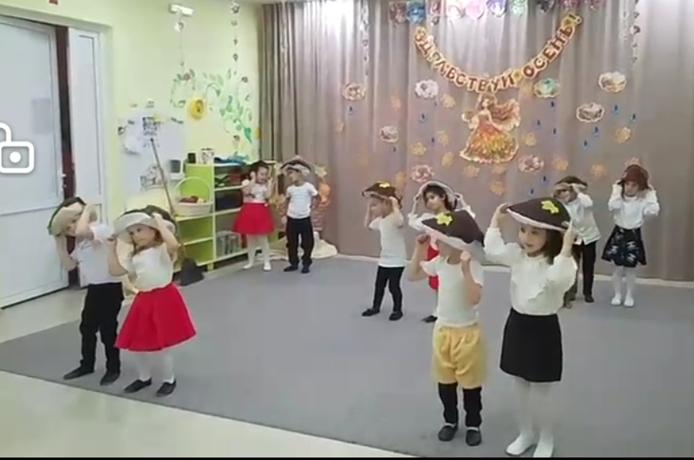
Гном. Снова колокольчик мой играй, кто идет к нам угадай?
Гном звенит колокольчиком
Под музыку появляется белка
Гном. Здравствуй, Белка! Ты сегодня по ветвям скакала?
Может ты с ветвей деревьев Осень здесь видала?
Белка. По ветвям скакала! Осень не видала!
Для своих бельчаток. Орешки запасала.
А орешки непростые, Музыкальные такие!
Если ими постучать- Музыка начнет звучать!

РИТМИЧЕСКАЯ ИГРА С ОРЕШКАМИ
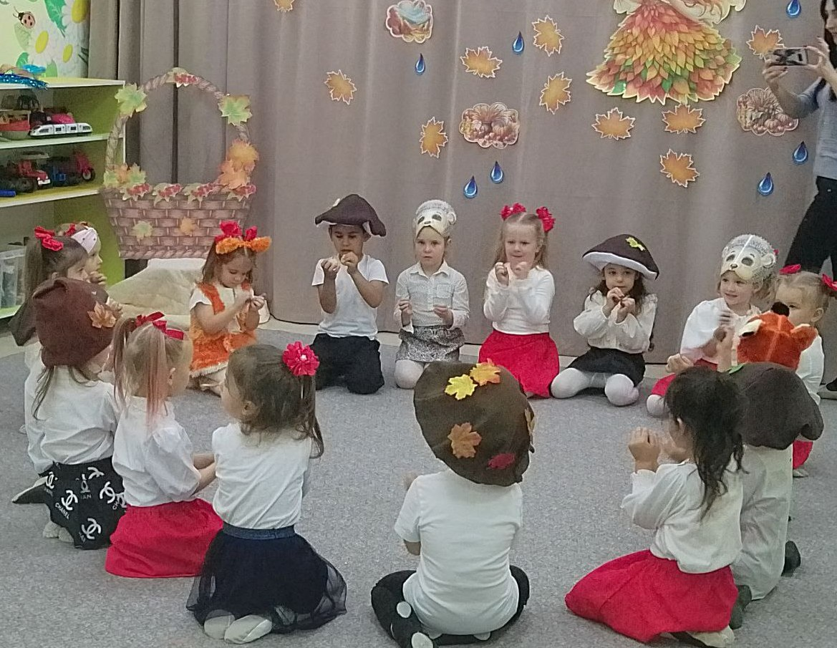

Гном. Снова колокольчик мой играй, кто идет к нам угадай?
Гном звенит колокольчиком
Гном. Ой, ребята тише, тише. Здесь, в кустах, наверно Миша.
Под музыку выходит Медведь
Гном. У него давайте спросим: Не видал ты, Мишка, Осень?
Мишка. Осень я не повстречал. Кушал мед, грибов набрал,
Ягод спелых и полезных На всю зиму запасал.
Гном. Ягодки, скорей спешите,
Свой танец покажите!
Под музыку выходят девочки с платочками
ребенок. Мы – весёлые сестрички,
(калинка) Ягодки-калинки.
ребенок. Мы растём и созреваем,
Щёчки солнцу подставляем.
ребенок. Мы девчонки-хохотушки
Озорные мы подружки.
ребенок. Вместе в листиках сидим
Да на солнышко глядим.
ТАНЕЦ «ЯГОДКИ-КОКЕТКИ» (девочки)
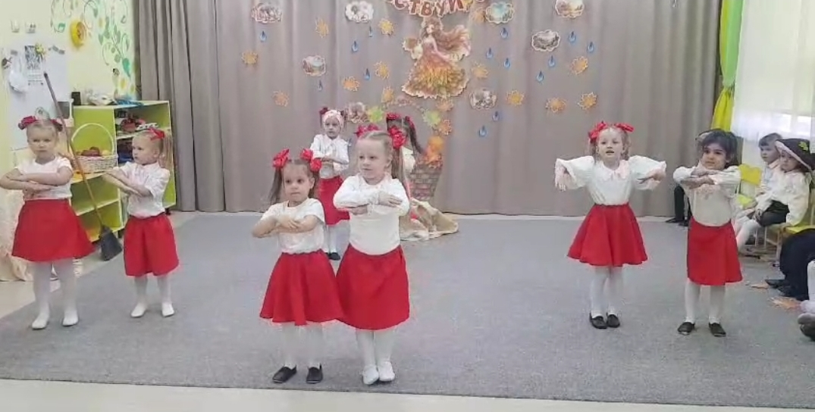
Под музыку в зал заходит Тучка
Туча. Ишь, расшумелись в осеннем лесу. Все равно я вам Осень не отдам. Пока вы не споёте мою любимую песню.

ПЕСНЯ «ДОЖДИК НА ЛАДОШКУ»
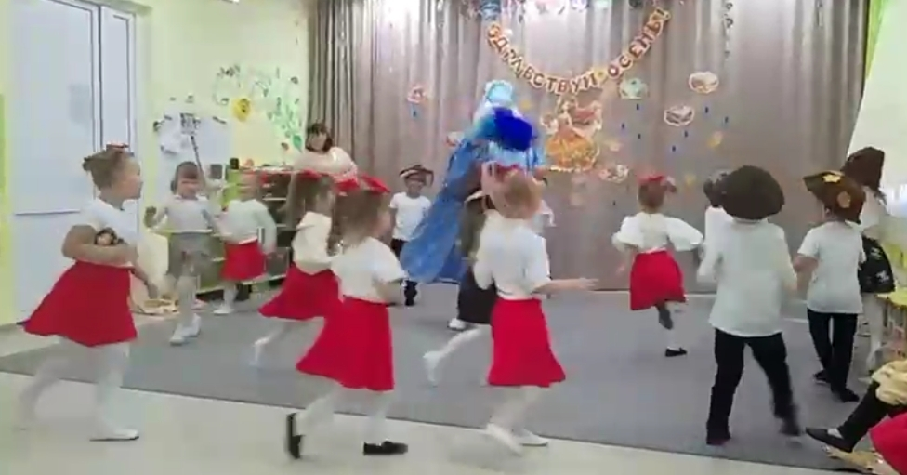
Тучка. Вот спасибо, вам друзья. Да, вижу вы и правда очень веселые ребята. Хорошо, отдам я вам Золотую Осень.
Тучка под музыку возвращает Осень
Осень. Спасибо, вам ребята, что поиграли с тучкой, ведь. Без тучки и без дождика не бывает осени.
ТАНЕЦ «С ЗОНТИКАМИ» 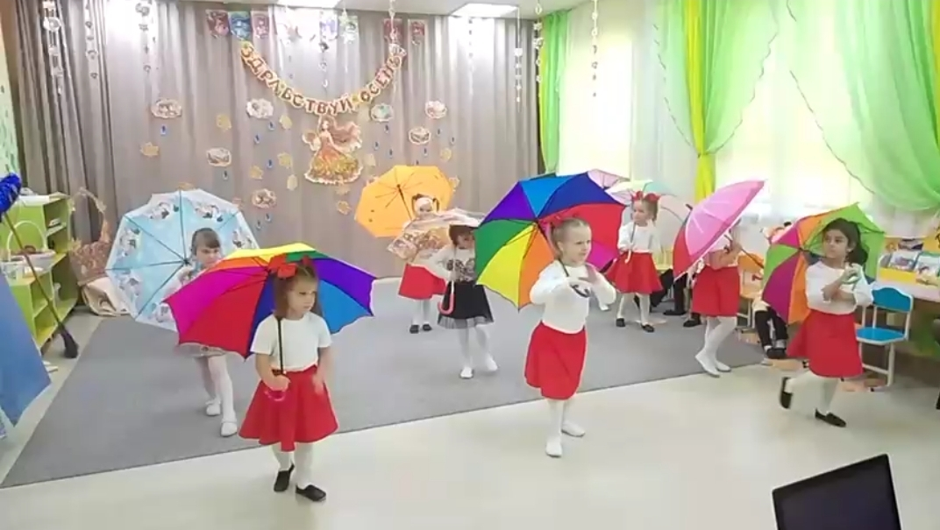

Тучка и Осень. Ради дружбы нашей, давайте все поиграем и попляшем!
ИГРА «ВОЛШЕБНЫЙ ПЛАТОК»
Под музыку дети прыгают, в конце музыки Осень накидывает платок на кого-то из детей, дети должны отгадать кто это, в конце платком накрывается корзина с яблоками
Дети садятся на стульчики
Осень. Я хочу поблагодарить вас ребята за чудесный праздник и подарить вам яблочки, спелые наливные. Кушайте на здоровье!
Ведущая. Спасибо, тебе Осень за такой вкусный и полезный подарок!
Осень. Ну а нам пора прощаться, до свидания, детвора!

Под музыку герои уходят из зала
